ЗВІТ
директора за 2019-2020 навчальний рік

Закінчується навчальний рік і тому необхідно підвести підсумки роботи колективу, оцінити діяльність директора протягом 2019–2020 н.р. відповідно до Положення про порядок звітування керівників професійно-технічних навчальних закладів про свою діяльність перед педагогічним колективом та громадськістю. Вашу увагу хочу зосередити на виконанні основних обов’язків – це управління освітнім процесом та матеріально-господарською діяльністю на основі виконання функцій – планування, організації, координації, контролю, регулювання, обліку, аналізу.
У своїй діяльності протягом звітного періоду я керувався Статутом училища, Правилами внутрішнього трудового розпорядку, посадовими обов’язками директора ПТНЗ, законодавством України, іншими нормативними актами, що регламентують роботу керівника ПТНЗ.
Як відомо заклад освіти протягом 2019-2020 н.р. здійснював підготовку робітничих кадрів за п’ятьма інтегрованими та трьома широкопрофільними (укрупненими) професіями, готував молодших спеціалістів за спеціальністю «Підприємництво, торгівля та біржова діяльність» для підприємств регіону.
Контингент. Контингент ВМВПУ на 01.09.2019 р. складав 807 здобувачів освіти, з них на І курс було зараховано 338 здобувачів. Середня наповнюваність в групах складала 26,9. На ІІ ступені (професійна підготовка) навчалось 757 здобувачів освіти (навчання за державним замовленням – 750 здобувачів, на контрактній основі – 7 здобувачів), на ІІІ ступені (рівень “молодшого спеціаліста”) – 50 здобувачів (навчання відбувається на бюджетній і контрактній основі).

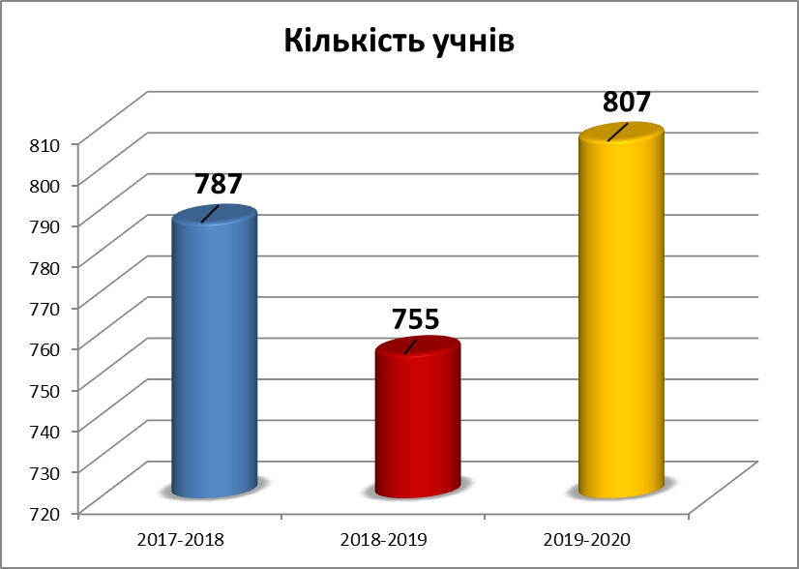

Співпрацюємо з місцевою службою зайнятості уже більше 26 років. Протягом 2019-2020 навчального року на базі училища пройшли курсову підготовку групи центру зайнятості – 20 чол., що на 62% менше порівняно з минулим роком, індивідуальну курсову підготовку 133 чол: індивідуальне навчання – 40, допрофільне – 27 здобувачів, IT-школярик – 66 здобувачів; профільне навчання – 121 здобувач.
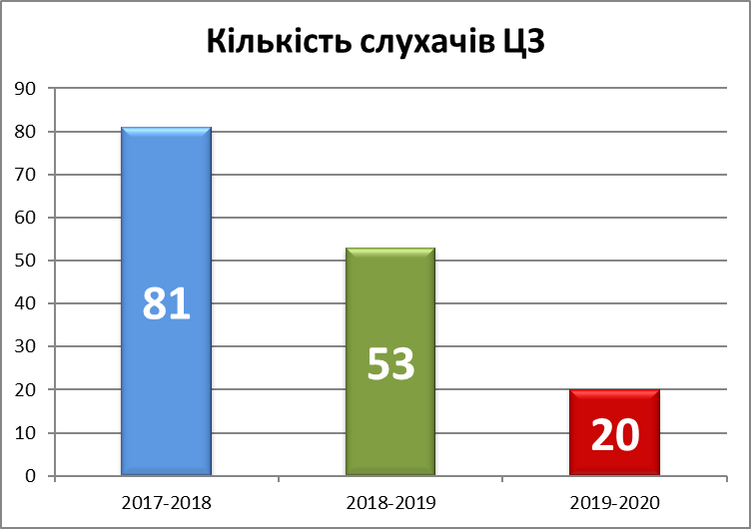
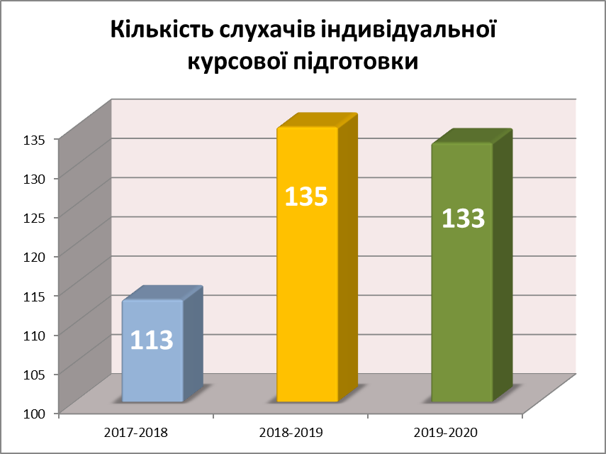
Збереження контингенту. Важливим питанням є збереження контингенту.
Протягом 2019-2020 навчального року з училища було відраховано 30 здобувачів, з них:
- І курс – 13
- ІІ курс – 13
- ІІІ курс – 4
Провели відрахування:
- 4 здобувачі– група №11
- 3 здобувачі – група №12
- 2 здобувачі – групи №16, 10, 23, 3, 45, 2, 22, 33
- 1 здобувач– групи №39, 5, 4, 35, 15, 8, 1, 9, 25
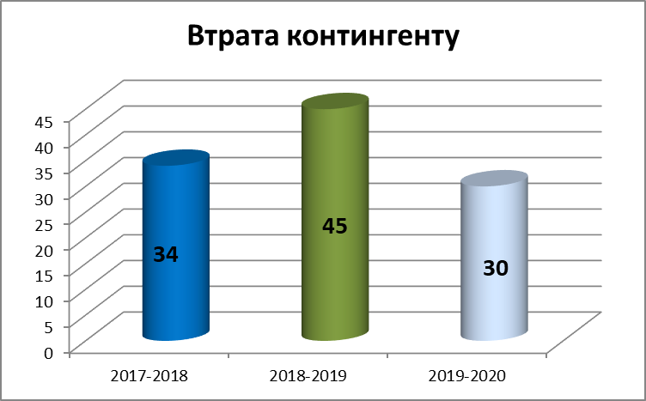
Втрата контингенту в багатьох випадках є неоправданою і як результат непослідовності, безпринципності, іноді не професійності в діях усіх інституцій освітнього закладу. Основні питання для вирішення цієї проблеми лягають на керівництво групи. Адже неповна інформація про здобувача освіти, несвоєчасність реагування, відсутність контакту з батьками, відсутність індивідуального підходу до здобувача освіти та психологічного супроводу унеможливлюють отримання позитивного результату. Саме життя сьогодні підтверджує необхідність нам усім переорієнтовуватися, мінятися, вчитись. Поверхова діяльність приречена на неуспіх. Необхідно переглянути систему навчання та вдосконалення педагогічної майстерності.
У цьому році заклад освіти закінчили 289 випускників, з яких одержали диплом з відзнакою 16 учнів, що становить 6 % від загальної кількості, це на 2% менше порівняно з минулим навчальним роком, 1 срібна медаль.
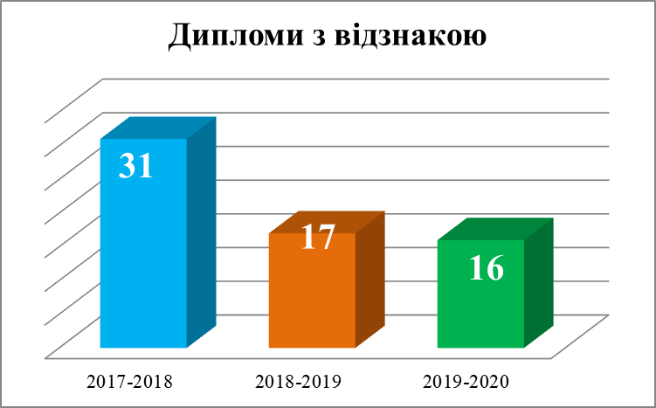
Досить важливим питанням є працевлаштування випускників. У лютому був проведений випуск учнів груп № 48, 11, а у червні – 10 груп. Станом на сьогодні питання працевлаштування літнього випуску залишається відкритим, адже визначились лише 53 %. Працевлаштування учнів зимового випуску становить гр. № 11 – 88,5%, гр. № 48 – 91,2%

Виконання плану виробничої діяльності.
Соціальне партнерство сьогодні є необхідним для вирішення нагальних питань працевлаштування та проходження виробничої практики на оплачуваних робочих місцях
Протягом 2019-2020 н.р. велика увага приділялась виконанню плану виробничої діяльності. Заключали договора з підприємствами. Основні роботодавці:ТОВ «ГРІН КУЛ», регіональний центр оцінювання якості знань освіти, Хлібконцернпром, ФОП «Музіванов», ВКП «Інтер-Агро», ресторан «Шахерезада», завод продтоварів «Солодка мрія», УДППЗ Укрпошта, Сільпо, Українські товари, Варшава, Україночка і т. д.
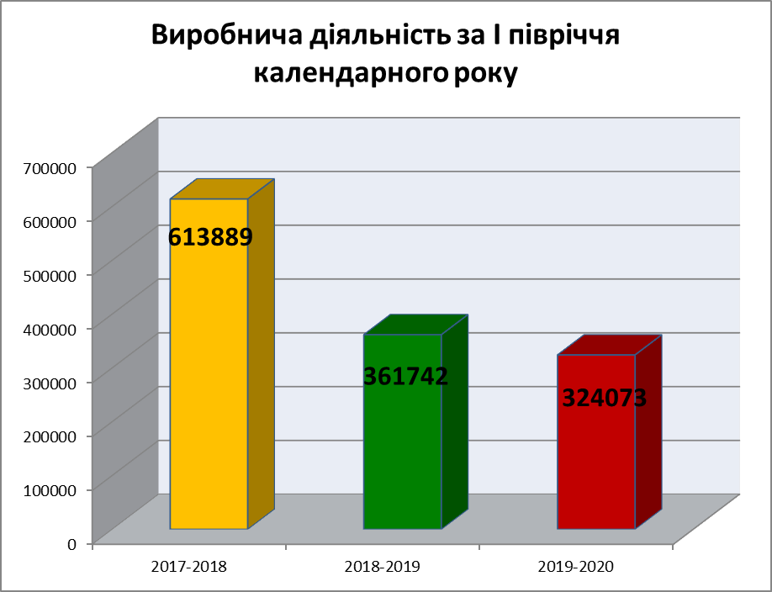
За 1-ше півріччя 2020 року станом на 01.06.2020 виконано всього плану виробничої діяльності на суму 324 073 грн. Дохід від виробничої практики 299 239 грн б/продукція 24834 грн., дохід від діяльності центру 3000 грн.
Профорієнтація. З метою поліпшення якісного складу здобувачів освіти педагогічний колектив щорічно проводить профорієнтаційну роботу серед учнівської молоді в школах. Педагогічні працівники, закріплені за районами Вінницької області та міськими школами, відвідують закріплені школи, де проводять профорієнтаційну роботу.
З метою якісного набору абітурієнтів в 2019-2020 н.р. було проведено:
- 29 жовтня на базі училища громадською організацією «Освітній простір 2.0» за підтримки міської ради, відбувся черговий традиційний захід - освітній проект “Fly-up: впевнений старт молоді”. Здобувачі освіти ЗОШ були залучені до воркшопів, які проходили у двох напрямках: економічному і інформаційно-технічному. У межах першого напрямку, школярі мали нагоду в умовах Навчально-тренувальної фірми «Перлина Поділля» спробувати себе у створенні власного бізнесу, у роботі з банком і торговельним обладнанням, вчилися обирати засоби створення реклами. Інформаційний напрямок поєднував майстер-класи з підбору комплектуючих та монтажу ПК, складання електрично-принципових схем, художньої пайки, сліпого набору тексту, графічного дизайну;
- розміщено інформацію на зовнішньому сайті закладу освіти, в тому числі у випусках «Молодіжний вісник»;
- презентація закладу освіти на міських та обласних заходах, творчих конкурсах;
- ознайомлення здобувачів освіти загальноосвітніх шкіл з професіями училища в рамках організації профільного, до профільного навчання, курсів «ІТ-школярик»;
- презентація буклетів та інших матеріалів про освітній заклад слухачам курсової підготовки ЦЗ, курсів підвищення кваліфікації, що проходять на базі училища;
- проводились виїзди агітбригади училища в школи Вінницької області (охоплено більше 1500 учнів)
- педагогічними працівниками проводилась агітаційна робота в школах м. Вінниці;
- розміщення реклами в громадському транспорті, в соціальних мережах Instagram, Facebook;
- проводились дні відкритих дверей.
Педагогічні працівники. Всього в закладі освіти працює 146 працівників, з них 7 сумісників; 5 декретчиків; 30 працівників господарської частини. Освітній процес в училищі забезпечують 96 педагогічних працівників, з них 46 – викладачів (3 сумісники), 33 – майстра виробничого навчання, 4 вихователі, психолог, соціальний педагог, 3 заступники директора, 2 методиста, 1 старший майстер. Педпрацівники мають такі рівні кваліфікації:
- Кандидат педагогічних наук – 1
- Спеціаліст вищої категорії – 38 Викладачі-методисти – 18
- Спеціаліст І категорії – 15 Старші викладачі – 10
- Спеціаліст ІІ категорії – 3
- Спеціалісти – 6
- Майстри в/н 14 тарифного розряду – 12 Майстри в/н І категорії – 5
- Майстри в/н 13 тарифного розряду –9 Майстри в/н ІІ категорії – 5
- Майстри в/н 12 тарифного розряду – 3
- Майстри в/н 11 тарифного розряду – 9

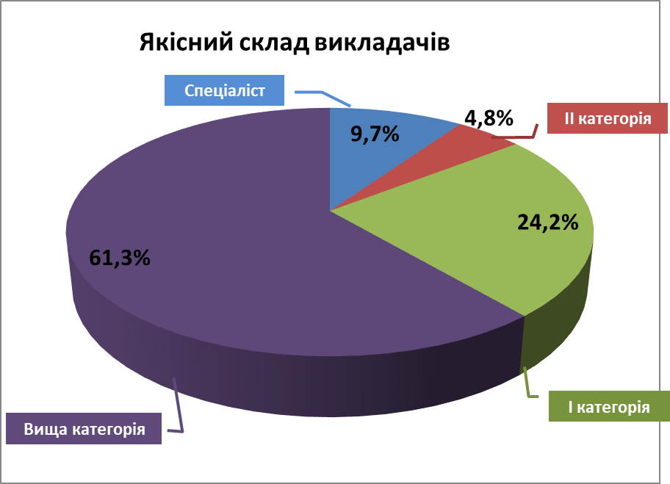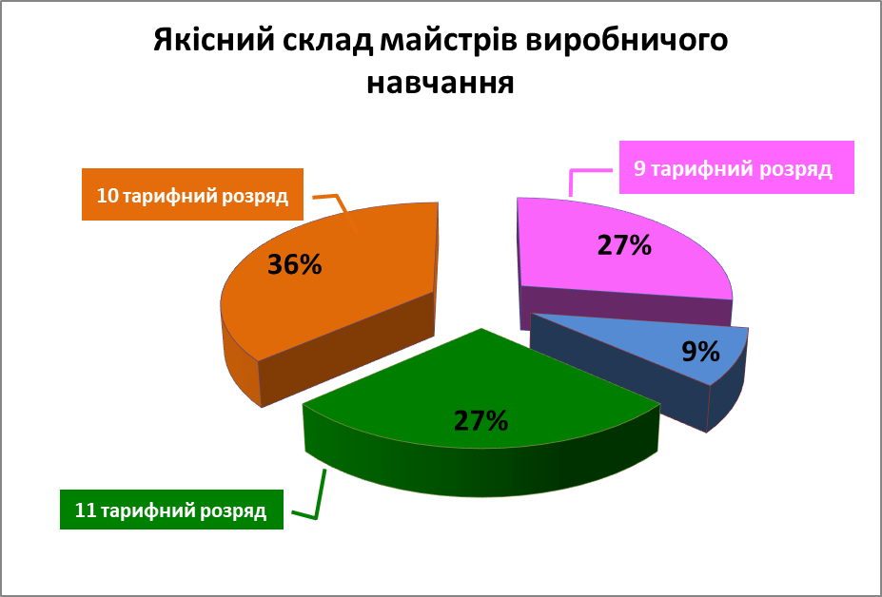

Курси ПК пройшли 11 педагогічних працівників: Бережок С.М., Помаз Н.В., Мазуренко С.П., Козачок А.В., Воронюк О.М., Дмитрик О.Д., Тютюнник М.М., Біла Л.О., Тимощенко Є.С., Войцещук А.Г., Бондаренко С.А. Успішно завершили 60 годинний онлайн-курс «Додатки Google в освітній діяльності» та отримали сертифікати 15 викладачів та майстрів виробничого навчання, 2 викладачі додатково пройшли 20 годинний курс і отримали сертифікати тренерів.
Он-лайн курси підвищення кваліфікації за сприяння НАПН України, Інституту інформаційних технологій і засобів навчання за темою «Інформаційно-комунікаційні технології в освіті і науці» (18 год.) успішно завершили Чорба Т.О., Черниш Т.М., Бура О.М., Мельнічук Л.В.

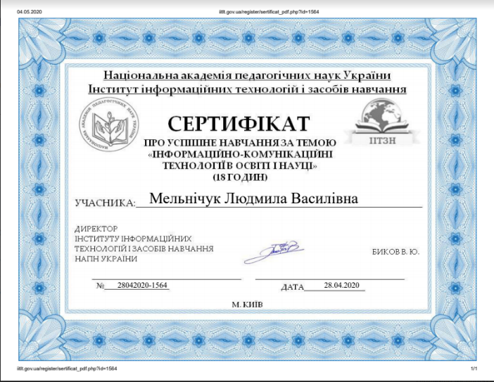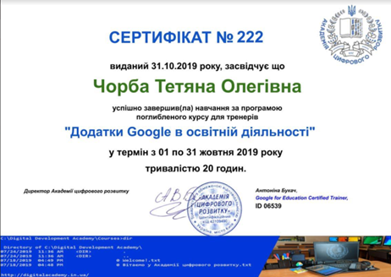

З метою самоосвіти педагогічні працівники училища слухають вебінари педагогів-практиків, які презентують набутий досвід по STEAM-освіті. Також така форма підвищення кваліфікації показує її учасникам основні переваги застосування вебінарів для дистанційної форми навчання, вони мають змогу проаналізувати роботу тьоторів та основні платформи для проведення вебінарів. У подальшому впроваджують дану форму роботи в освітній процес.

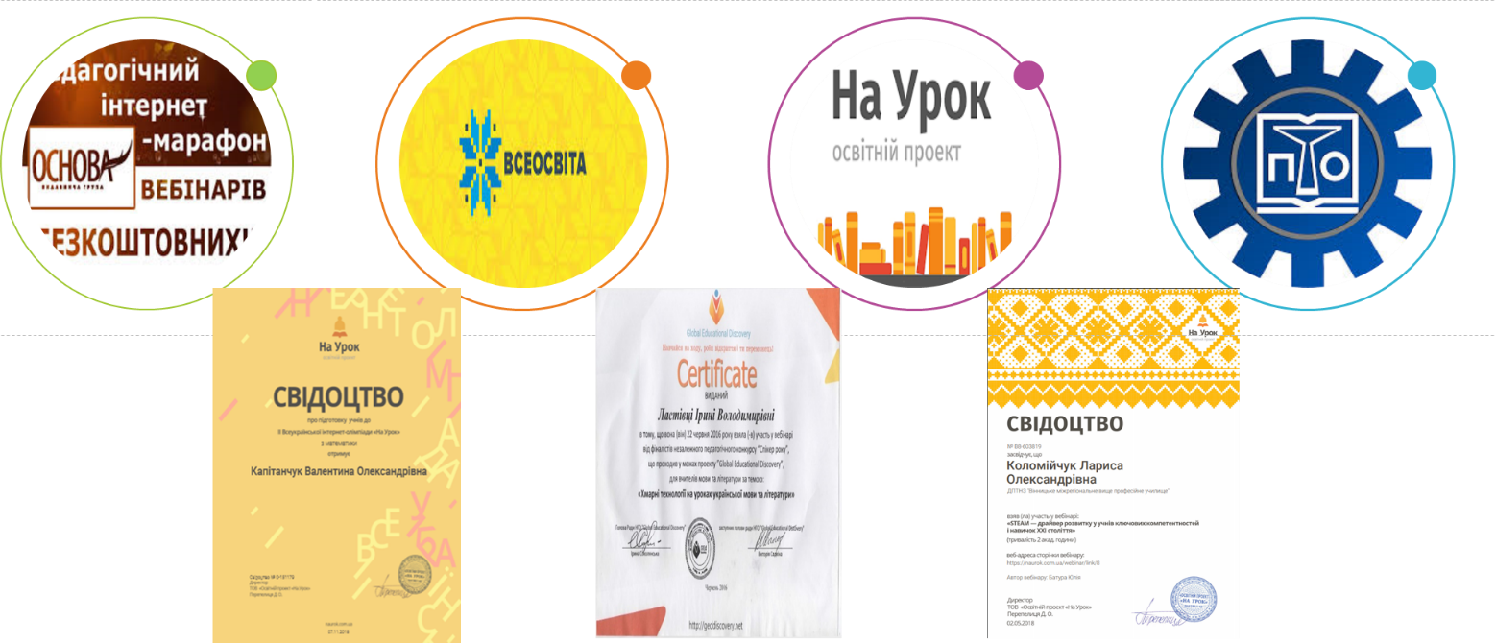
З метою розвитку професійної компетентності майстрів виробничого навчання з професії «Оператор з обробки інформації та програмного забезпечення» з питань впровадження елементів STEAM на уроках виробничого навчання організовано 45 годинний дистанційний курс.
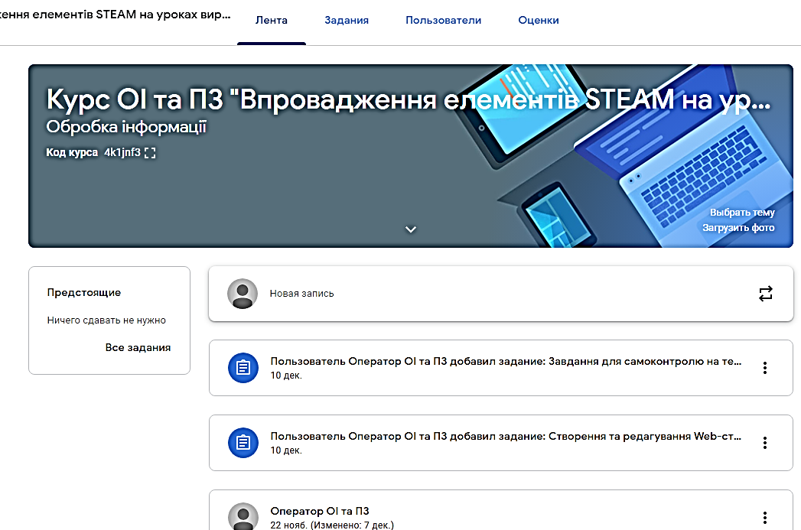
Контроль за освітнім процесом. З метою контролю якості занять теоретичного та виробничого навчання адміністрацією відвідувались уроки згідно графіка та здійснювалась перевірка обліково–плануючої документації.
У закладі освіти розроблені і затверджені правила внутрішнього розпорядку, дотримання якого з боку всіх членів освітнього процесу є обов’язковим. Особлива увага приділяється відвідуванню занять та поведінці здобувачів освіти. Аналіз успішності та відвідування здобувачів освіти фіксується у журналах теоретичного та виробничого навчання. Мною особисто було відвідано та проаналізовано 38 уроків та занять викладачів і майстрів виробничого навчання.
Заступник директора з ВН – 43 уроки
Заступник директора з ТН – 32 уроки
Старший майстер – 39 уроків

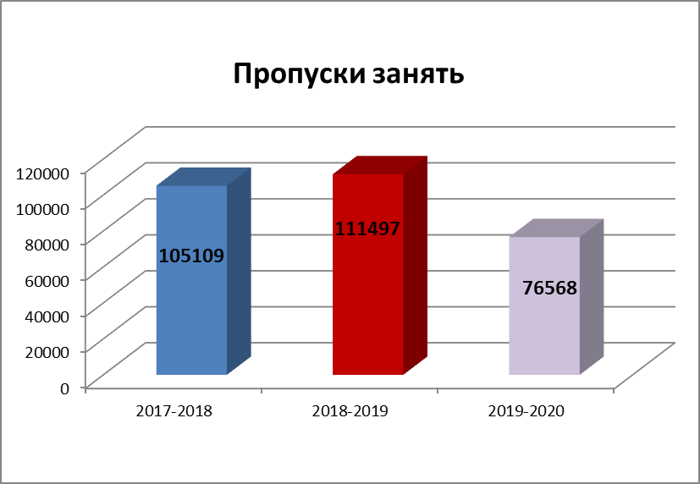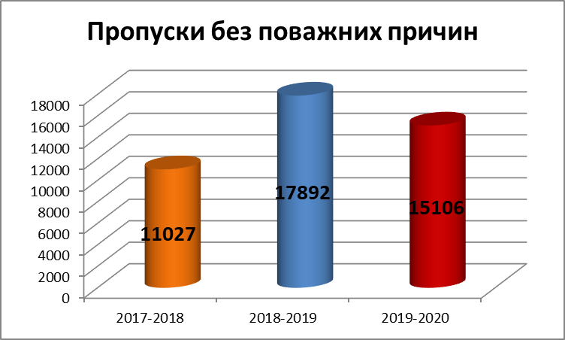
Втрати навчального часу становлять 76568 години, що на 31 % менше порівняно з минулим навчальним роком, всього без поважних причин 15106 години, що на 16% менше порівняно з минулим навчальним роком. Звичайно ці цифри нас не влаштовують, адже 3,5 місяці ми знаходилися на дистанційній формі навчання. «Лідерами» по пропусках без поважних причин є групи № 2 – 1331 годин, №13 – 1327 годин, № 22 – 1317 годин, № 12 – 1261 година, № 7 – 1151 година, № 14 – 976 годин, № 23 – 934 години. Приємно відмітити, що в групі №4 відсутні пропуски без поважних причин.
З метою здійснення внутрішнього училищного контролю двічі на рік проводяться ДКР, за результатами яких можна оцінити рівень знань, умінь і навичок учнів. Результати контролю знань за рік:
- ДКР – якість знань з загальноосвітніх дисциплін становить 36 %, якість знань із спеціальних дисциплін становить 67 %, що на 1 % більше порівняно з минулим навчальним роком.
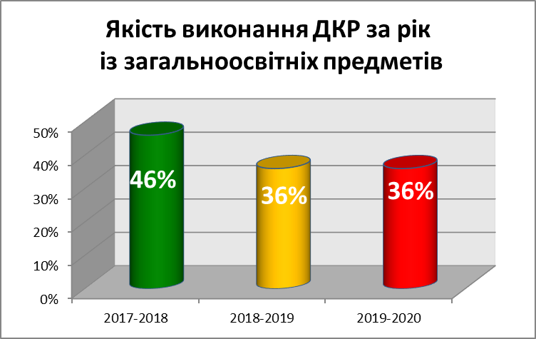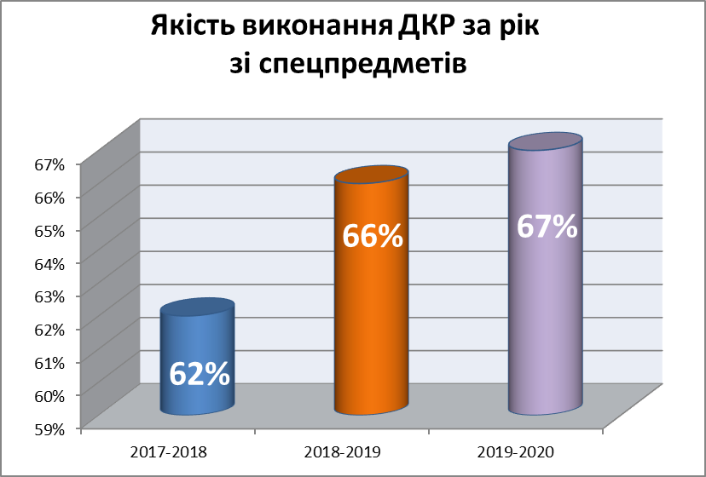

спеціальні дисципліни – якість знань 72%, що на 2 % менше порівняно з минулим навчальним роком
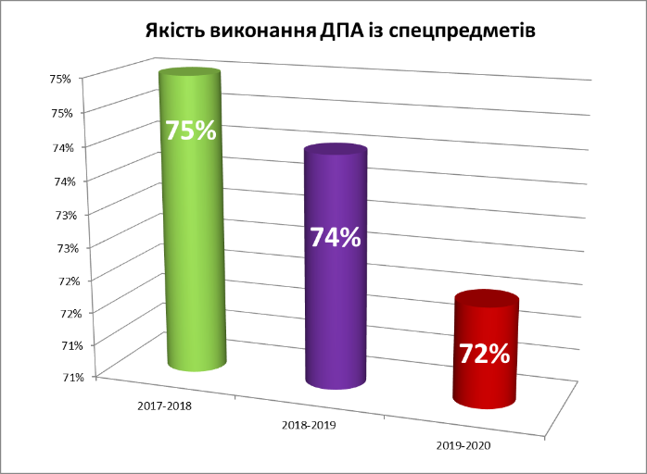

Аналізуючи стан викладання у 2019-2020 н.р., слід відзначити високий методичний рівень проведення відкритих уроків викладачів Бури О.М., Гавриш Н.Л., Грибик Т.А., Гладка Л.І., Бондарчук М.В., Капітанчук В.О., Кирильчук М.Л., Козачок А.В., Петрової В.О. майстрів в/н Пугач І.О. Прядун В.С., Педоренко А.М., Андрущенко Л.С., Войцещук А.Г. Їх уроки свідчать про високу педагогічну майстерність. Вони охоче діляться власними напрацюваннями, власним досвідом роботи, внаслідок чого рівень навчальних досягнень учнів оцінюється хорошими показниками.
Трудова та виконавська дисципліна. Трудова, виконавська дисципліна в училищі базується на свідомому і сумлінному ставленні усіх працівників до виконання своїх функціональних і посадових обов'язків, до оволодіння новітніми освітніми технологіями, до формування сучасних професійних компетенцій. Але поряд з тим ряд педагогічних працівників спрацювали неефективно. Їм неодноразово вказувалось на недоліки в роботі.
Бібліотека. В училищі функціонує бібліотека, яка є інформаційним центром навчального закладу. Вона забезпечена підручниками та посібниками з професійно-технічного циклу на 77%, з загальноосвітніх предметів на 85%. Систематично виписуються періодичні видання професійного, методичного спрямування, які дають змогу отримати інформацію про нові методики викладання, нові технологічні процеси та ін. Створені та систематично поповнюються тематичні папки для користувачів бібліотеки.
Бібліотечний фонд за 2019-2020 н.р. поповнено 1881 примірником. На даний час бібліотечний фонд становить:16682 пр. – художньої літератури, 15287 пр. – підручників.
Активними користувачами бібліотеки є групи, учні яких навчаються за професіями: «Кухар. Кондитер», «Оператор комп’ютерного набору. Обліковець (з реєстрації бухгалтерських даних)», «Оператор з обробки інформаціх та програмного забезпечення», педагогічні працівники Гавриш Н.Л., Грибик Т.А., Беркар В.М., Гнатюк О.М., Фурман А.В., Бережок С.М., Лукашенко М.М., Капітанчук В.О., Пахолюк О.М., Прядун В.С. та ін.
Спільними зусиллями працівників зроблено підписку на Мега-комплект у складі: журнал «Профтехосвіта», газети «Профтехосвіта. Бібліотека», «Українська мова та література», «Історія України», «Світова література», «Географія», «Математика», «Фізика», «Інформатика», «Хімія», «Біологія», «Англійська мова».
Підсумки методичної роботи. Аналіз підсумків роботи підрозділів методичної служби училища за 2019-2020 н.р. свідчить, що педагогічний колектив ефективно працював над реалізацією освітніх завдань, які були сконцентровані в проблемі «Формування життєвих компетентностей учня та вдосконалення професійної компетентності педагога шляхом використання інноваційних технологій». У цілому можна зазначити, що зріс рівень педагогічної майстерності педагогів. Робота над загальноучилищною проблемою активізувала форми і методи методичної підготовки кожного педагога, підняла на більш високий рівень його теоретичну підготовку, надала чіткості й цілеспрямованості педагогів.
Зростанню рівня педагогічної майстерності сприяла система атестації педагогічних кадрів, яка активізувала творчу діяльність, стимулювала неперервну фахову та загально-методичну освіту педагогів, підвищила їх персональну відповідальність за результати навчання й виховання учнів.
Атестацію пройшли 26 педагогічних працівників (15 викладачів, 11 майстрів виробничого навчання, 1 методист).
За результатами атестації:
- 1 майстру підтверджено раніше встановлений 14 т.р.: Лукашенко М.М.
- 1 майстру встановлено 14 т.р.: Бондаренко С.А.;
- 6 майстрам встановлено 13 т.р.: Беркар В.М., Войцещук А.Г., Домінов М.А., Мартинюк Т.М., Педоренко А.М., Тишкунь Н.П.;
- 2 майстрам встановлено 12 т.р.: Петрова Т.М., Пугач І.О.;
- 1 майстру в/н продовжено на п’ять років строк дії кваліфікаційної категорії, яких за результатами атестації визнано такими, що відповідають раніше присвоєному педагогічному званню «Майстер виробничого навчання І категорії»: Лукашенко М.М.;
- 2 викладачам присвоєно кваліфікаційну категорію «спеціаліст І категорії»: Геркалюк Г.В., Колісник-Бойко Н.О.;
- 3 викладачам продовжено на п’ять років строк дії кваліфікаційної категорії, яких за результатами атестації визнано такими, що відповідають раніше присвоєній кваліфікаційній категорії «спеціаліст І категорії»: Бзовській Н.П., Тимощенку Є.С., Яричук Н.В.;
- 4 викладачам присвоєно кваліфікаційну категорію «спеціаліст вищої категорії»: Баланді Т.М., Бурі О.М., Задорожній Р.А., Козачок А.В.;
- 6 викладачам продовжено на п’ять років строк дії кваліфікаційної категорії, яких за результатами атестації визнано такими, що відповідають раніше присвоєній кваліфікаційній категорії «спеціаліст вищої категорії»: Грибик Т.А.,. Гавриш Н.Л., Коломійчук Л.О., Мельник Л.І., Пахолюк О.М., Петровій В.О.;
- 2 викладачам присвоєно педагогічне звання «старший викладач»: Петровій В.О., Мельник Л.І.;
- 1 викладачу присвоєно педагогічне звання «викладач-методист»: Гавриш Н.Л.;
- 3 викладачам продовжено на п’ять років строк дії кваліфікаційної категорії, яких за результатами атестації визнано такими, що відповідають раніше присвоєному педагогічному званню «викладач-методист»: Грибик Т.А., Коломійчук Л.О. Пахолюк О.М.
Педагоги впродовж атестаційного періоду виступали зі звітами на методичних комісіях, брали участь у педагогічних читаннях, засіданнях педагогічних рад, обласних секціях, на яких ділилися досвідом своєї роботи з колегами.
Вивчені та узагальнені досвіди роботи викладачів та майстрів в/н: Бури О.М., Задорожної Р.А., Педоренко А.М.
Викладачами та майстрами виробничого навчання було підготовлено та проведено 33 відкритих уроки, що на 30 % менше порівняно з минулим навчальним роком. Майже всі отримали схвальний аналіз і заслуговують для поширення досвіду серед працівників училища.
Педагогічний колектив активно залучається до роботи у обласних семінарах, засіданнях творчих та ініціативних груп, науково-практичних конференціях тощо. Під час проведення курсів підвищення кваліфікації досвідом роботи ділилися Коношевич Т.В., Мельнічук Л.В., Чорба Т.О., Прядун В.С.
У вересні місяці поточного навчального року було нагороджено училищною педагогічною премією: Ластівка І.В. – І премією (2500 грн.), Петрова В.О. – ІІ премією (2000 грн.).
До реалізації завдань методичної роботи активно залучаються досвідчені педагогічні працівники. Вони є головами методичних комісій (8), керівниками підструктур. За їх активної участі проходять предметні тижні, декади, олімпіади, конкурси фахової майстерності, методичні засідання, тощо. Всі методичні комісії на належному рівні провели декади, до яких була залучена значна кількість здобувачів освіти.
Кожний навчальний рік – це сходинка у подальшому розвитку, нові проблеми, які необхідно розв’язувати. А щоб ця сходинка була інноваційною та результативною, необхідно об’єктивно проаналізувати попередній досвід. Безумовно, у досвіді нашого колективу є багато здобутків та досягнень.
Наші досягнення у 2019-2020 н.р. на Міжнародному, Всеукраїнському та обласному рівнях:
- Взяли участь у конкурсі Грантів обласної ради та обласної державної адміністрації з проектом "Лабораторія мережевої та інформаційної безпеки навчально-практичного центру сучасних ІТ технологій ДПТНЗ «Вінницьке МВПУ»". Викладачі Мельнічук Л.В., Чорба Т.О., Коношевич Т.В.
- на XI Міжнародній виставці «Інноватика в сучасній освіті» та X міжнародній виставці освіти за кордоном «World Edu» заклад освіти удостоєний почесного звання “ЛІДЕР ІННОВАЦІЙ В ОСВІТІ”. На оцінку журі був представлений проект у номінації «Упровадження інновацій в організації змісту освіти, методах і формах освітньої діяльності» на тему “СУЧАСНЕ ХМАРООРІЄНТОВАНЕ ОСВІТНЄ СЕРЕДОВИЩЕ (з досвіду роботи державного професійно-технічного навчального закладу «Вінницьке міжрегіональне вище професійне училище»)”. Колектив училища продовжує творчо працювати над удосконаленням освітнього процесу, зокрема, над впровадженням в усі форми діяльності сучасних інформаційних технологій.
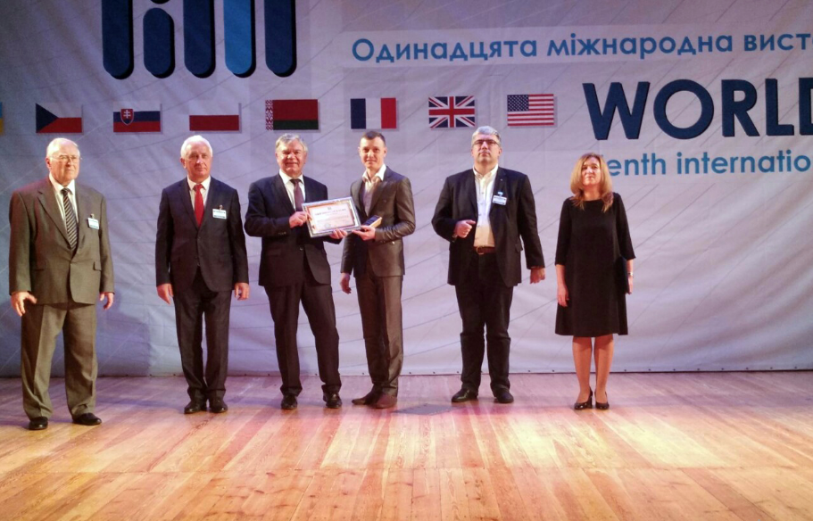
- Міжнародний конкурс знавців української мови імені П. Яцика. ІІІ етап (обласний) Гаврилюк А. (гр. №6) Диплом ІІІ ступеня, (викладач Ластівка І.В.)
- Всеукраїнський онлайн конкурс «Слово до слова» (викладач Ластівка І.В.): Диплом І ступеня-5 учнів, Диплом ІІ ступеня- 6 учнів, Диплом ІІІ ступеня- 6 учнів.
- Всеукраїнська україномовна інтерент-олімпіада «Всеосвіта» (викл Ластівка І.В.) - дипломи І-ІІ ступенів.
- Всеукраїнська гра «Соняшник» (викл. Яричук Н. В., Ластівка І.В. 3 Диплома ІІІ ступеня Всеукраїнського рівня, 4 Диплома І ступеня регіонального рівня, 1 Диплом ІІ ступеня регіонального рівня, 1 Диплом ІІІ ступеня регіонального рівня, 20 Сертифікатів учасника)
- Всеукраїнська онлайн олімпіада з інформатики НА УРОК, Осінь 2019 (Мельнічук Л.В., Бура О.М., Чорба Т.О.)
  - Диплом 1 ступеня: Мінзов Д., Джижула Т. (група 10), Лещенко М. (група 46),
  - Диплом 2 ступеня: Голомисюк В., Студілко Н. (група 10), Барабаш Б. (група 11), Кіт Б. (група 46)
  - Диплом 3 ступеня: Снідевич Д. (група 10), Горобчук А., Магдалюк Н. (група 11), Фіглярський І. (група 7)
- Всеукраїнська онлайн олімпіада з інформатики НА УРОК, Зима 2020 (Бура О.М., Чорба Т.О.)
  - Диплом 2 ступеня: Молодиченко І., Сидоренко А., Іванов Б., Походзій В., Барабаш Б., (група 11) Лупар А. (група 46)
  - Диплом 3 ступеня: Лещенко М., Кіт Б. (група 46), Шамін Ю. (група 4)
- Міжнародний конкурс з інформатики та комп’ютерної вправності «Бобер». Результат: Відмінний (І ст) – 5 учнів, Добрий (ІІ ст.) – 2 учні, Успішний (ІІІ ст.) – 8 учнів. Координатор Чорба Т.О.
- Кіберспорт: Гра Dota 2 команда дійшла до півфіналу. Гра CS:GO команда зіграла у 1/32. Координатор Бура О.М.
- XVІІ Міжнародний конкурс із Web-дизайну та комп'ютерної графіки серед студентів та учнів. Результат: у номінації "2D-векторна графіка" Шаталов Роман (7 група) - 1 місце; у номінації "3D-графіка" Петренко Володимир (7 група) - 1 місце, Костіков Савелій (10 група) - 3 місце. Координатор Мельнічук Л.В.
- Всеукраїнський конкурс Italent 6 сезон. Результат: Номінація «2D-графіка»: Олійник Валерія (6 група) - 13 місце, Вінокурова Світлана (6 група) - 25 місце. Координатор Мельнічук Л.В.
- Всеукраїнська краєзнавча експедиція учнівської молоді „Моя Батьківщина - Україна” Салімова Анастасія гр. 2 (2 місце). Викладач Довгань І.І.
- Ерудит-гра «Фінансові перегони», І місце
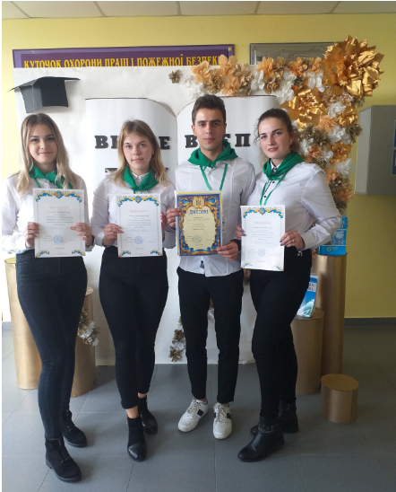
Досягнення в спорті 2019-2020 н.р.
В рамках обласної Спартакіади ПТНЗ:
- В обласній Спартакіаді виступили команди з настільного тенісу (відповідальний Миронюк Б.В.) – юнаки V місце (з 24 команд). Також збірна команди з шахів (відповідальний Петелько В.В.) – дівчата зайняли VI місце (з 20 команд). Збірна команда юнаків з футзалу (відповідальний Моргун Р.В.) виступаючи в зональних змаганнях Спартакіади зайняли І місце Збірна команда юнаків з волейболу (відповідальний ПетелькоВ.В.) зайняли VІІ місце. Збірна дівчат зі стрітболу - ІVмісце (відповідальний Моргун Р.В.)У Всеукраїнській спартакіаді серед ПТНЗ фут-зал юнаки посіли VІ місце.
- У рамках змагань «Студентська ліга-2019» по футболу юнаки посіли І місце.
- Згідно офіційних запрошень наші збірні команди з настільного тенісу, футболу та «Козацького гарту » приймали участь в таких змаганнях як:
- Збірна по футболу серед юнаків – виборола перехідний кубок з футболу у традиційному турнірі пам’яті В. Степаненка у м. Жмеринка (тренер Моргун Р.В.)
- Збірна з «Козацького гарту » – брала у загальноміському заході «Козацькі розваги» участь ІV – місце (тренер Петелько В.В.)
- Збірна з настільного тенісу – брала участь у загальноміському «Весняному турнірі» посіли ІІІ – місце (тренер Миронюк Б.В.)
- Учні - вихованці гуртка з боксу приймали участь у чемпіонаті області з боксу де займали призові місця (тренер Джога В.І.)
Відділ інформаційних технологій. Відділ інформаційних технологій. Працівниками відділу ІТ було оновлено програмне забезпечення і вдосконалено роботу інформаційного кіоска. Поновили рубрики для абітурієнтів, учнів та викладачів.
Постійно ведеться робота по наповненню сайтів навчального закладу. Так для забезпечення роботи навчального закладу в умовах карантину на сайті закладу був розроблений і розміщений графік освітнього процесу де викладачі розміщували посилання на ресурси і платформи в яких проводилися онлайн уроки. Для нормальної роботи приймальної комісії в умовах карантину на сайті закладу розробили онлайн зв'язок з приймальною комісією. Постійно поновлюються інформацією рубрики «Організація діяльності закладу», «Фінансово-господарська діяльність», «Документація, прозорість і відкритість».
Контроль за роботою системи відео нагляду дозволив запобігти скоєнню і розкрити не правові вчинки зі сторони учнів та сторонніх осіб.
Отримали техніку від благодійного фонду. Техніку встановили у 224 кабінеті та майстерні електромеханіків. Налаштували, встановили програмне забезпечення та підключили до мережі навчального закладу та Інтернет. Поновили парк новими комп’ютерами в кабінеті 220. Десять комп’ютерів для учнів і 1 для викладача. Частину застарілої техніки, яка не відповідала вимогам сучасного програмного забезпечення, а це 10 комп’ютерів було передано з балансу на баланс в Зозівський професійний аграрний ліцей, а більше 20 комп’ютерів і частину застарілої непридатної для використання офісної техніки списано і підготовлено до утилізації.
За кошти гранту придбали лабораторне вимірююче обладнання для кабінету фізики та електротехніки, акумуляторну батарею для сонячної станції. Все обладнання встановлено та використовується для забезпечення та проведення уроків.
Забезпечили належне проведення обласної олімпіади з Інформаційних технологій. Для цього провели ремонт техніки та підготували 160 ПК з встановленим необхідним програмним забезпеченням із доступом до сайту олімпіади і обмеженим доступом до інтернет.
Постійно ведеться робота в системі ЄДБЕО. Здійснили замовлення та підготовку до друку документів випускникам та слухачам освітнього закладу.
Проводиться технічне обслуговування комп’ютерної та офісної техніки до нового навчального року.
Виховна робота. Виховна робота у 2019-2020 навчальному році була направлена на створення сприятливих умов для всебічного розвитку дітей на кожному з вікових етапів, на адаптацію в учнівському колективі, на формування демократичного світогляду та ціннісних орієнтирів, на засвоєння морально-етичних норм поведінки, на формування усвідомленого вибору здорового способу життя, на осмислення самовизначення у вибраній професії, на пропаганду духовних надбань українського народу, на виховання любові до рідної землі, на формування правової культури, негативного ставлення до протиправних діянь, на розвиток учнівського самоврядування.
Методичне комісія класних керівників, майстрів виробничого навчання та вихователів
Протягом навчального року було організовано і проведено засідання, присвячені організаційним питанням, учнівському самоврядуванню, попередженню суїцидальної поведінки, оформленню документації тощо. Проте акцент було здійснено на формування учнівських активів, лідерських якостей та вдосконалення роботи старостату (було проведено 12 занять). Поряд з тим рядом педагогічних працівників було проведено відкриті виховні години.
Превентивна та право виховна робота
Питання виховання учнівської молоді систематично розглядаються та обговорюються на засіданнях педагогічних, методичних рад, нарадах класних керівників, майстрів виробничого навчання та вихователів.
З метою змістовного проведення роботи з правового виховання в навчальному закладі діє Штаб з профілактики правопорушень. Засідання Штабу проводяться щомісяця, або ж невідкладно у разі потреби. Згідно з планом роботи, Штабом координується робота класних керівників та майстрів з профілактики правопорушень серед учнів, узгоджується спільна робота з соціальними службами, організовується проведення лекцій, бесід, зустрічей з працівниками правоохоронних органів з метою попередження правопорушень серед учнів, семінарів для класних керівників щодо правових аспектів профілактики правопорушень серед неповнолітніх. На засідання запрошуються як учні, так і їхні батьки. Протягом навчального року відбулось 5 засідання Штабу профілактики правопорушень, де розглядалась протиправна поведінка учнів (39 чол.). Рішенням членів Штабу догану оголосили 15 учням; попередження отримали 24 учні. Поставлені на внутрішньо училищний облік 1 учень за скоєння правопорушення та 34 учні віднесені до категорії учнів «з проблемною поведінкою».
Значна увага приділяється правовій освіті батьків. Основними формами роботи з батьками є загальноучилищні та групові батьківські збори, батьківський всеобуч (лекторій), методичні розробки та пам’ятки для батьків, анкетування. Розроблено правову тематику батьківських зборів та орієнтовну тематику для педагогічного всеобучу батьків. Наприклад на батьківські збори були запропоновані теми «Що робити з почуттям дорослості підлітка?»,«Відповідальність неповнолітніх та їх батьків».
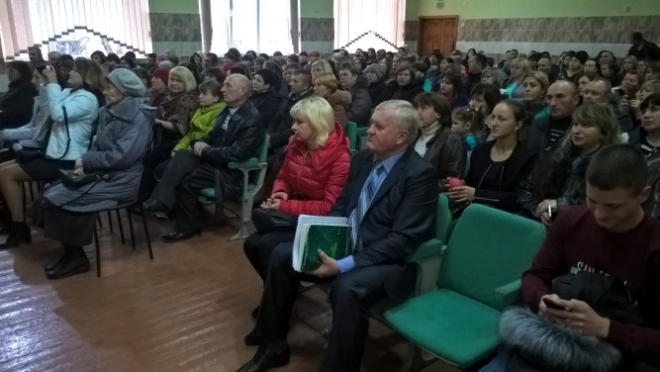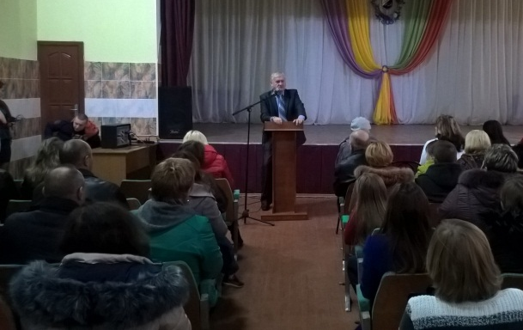
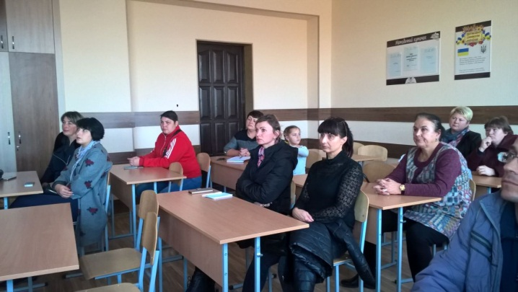
Планування заходів з правової освіти, правового виховання та профілактики правопорушень передбачені перспективним планом роботи училища та планами класних керівників. Згідно плану у 2019-2020 навчальному році проведено виховні заходи правового спрямування: «Межу закону не переступи», виставка малюнків «Право у твоєму житті», акція «Знай свої права, виконуй свої обов’язки», відео лекторій «Скажи «Стоп» торгівцям людьми», круглий стіл «Торгівля людьми – як цьому запобігти», диспут «Соціальна зрілість молоді», відкрите засідання ради з профілактики правопорушень на тему «Що значить змінитись?..», зустріч з юристом «Незнання законів...», зустріч з працівником служби у справах дітей «Зона особливої уваги», анкетування «Молодь і протиправна поведінка» випуск плакатів-стіннівок «Право-соціальна цінність», «З історії держави та права», бесіда «Твоє життя - твій вибір», гра «Закон-це мистецтво добра і справедливості», вікторина «Твої права».
З метою виховання поваги до Конституції України, Законів України, державної символіки працівниками бібліотеки систематично проводяться бібліотечні уроки: «Виховуємо громадянина», «Правовий захист», «Законність і правопорядок» та «Коротка історія прав людини».
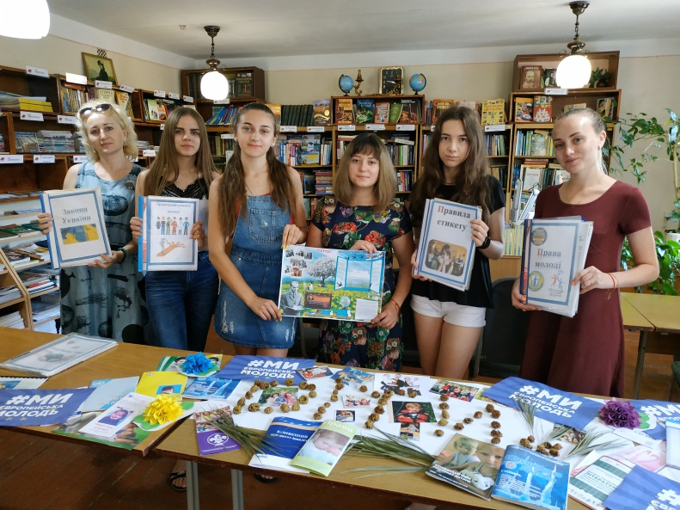
У бібліотеці оформлено постійно діючі тематичні виставки: «Ти маєш право», «Закон суворий, але це закон!», «Знай свої права – виконуй свої обов’язки», «Цінність держави визначається цінністю її громадян» і «Юридичний вісник». Змістовними та важливими матеріалами як для педагогічного персоналу, так і для учнів поповнено тематичні папки-досьє: «Закони України», «Права молоді», «Юридичний довідник», «Конституція України – основний закон держави», «Незалежність – день за днем» та «Державотворення». Спільно з майстрами виробничого навчання, вихователями і бібліотечним активом проводяться виховні години, диспути та бесіди про відомих державних діячів, законність і правопорядок: «Державотворчий процес. Персоналії», «Вони творили історію України», «Рівність перед законом», «Права дітей у літературних творах», «Правовий всеобуч» та «Твої права і обов’язки».
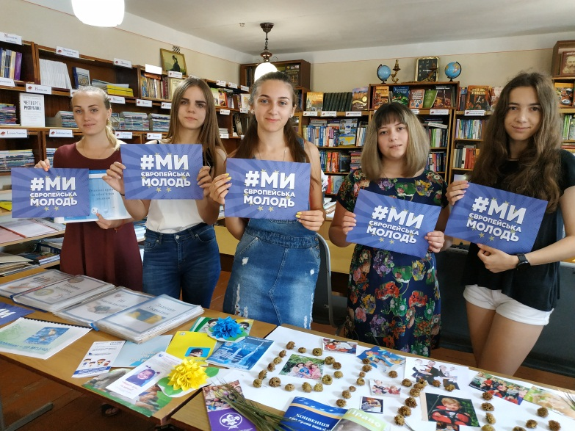
У освітньому закладі працює психологічна служба, дії якої в першу чергу спрямовані на профілактику негативних явищ в учнівському середовищі й формування навичок здорового способу життя. З цією метою навчальний заклад залучає до співпраці державні, громадські організації, кваліфікованих спеціалістів, зокрема лікарів, психологів, юристів, правознавців, батьків. Кваліфікованими спеціалістами проводиться психологічний та соціально-педагогічний супровід учнів, надається психологічна підтримка та допомога дітям-інвалідам, дітям-сиротам та дітям, позбавленим батьківського піклування, дітям та сім’ям, що переміщені із зони АТО. Практичним психологом Самойленко В.М. проводиться робота із запобігання злочинності та правопорушень у навчальному закладі: діагностика учнів з метою виявлення учнів з девіантною поведінкою, психологічні консультації для батьків та педагогічного колективу.
Систематичними стали зустрічі в навчальних групах з проблем торгівлі людьми, бесіди, тренінги з профілактики тютюнопаління, вживання алкоголю, наркоманії та СНІДу.
Практичним психологом училища проведено бесіди на тему «Маленькі історії про великі істини» (права та свободи дитини), «Ми проти насильства» «Що ти знаєш про закон?», «Булінг в освітньому середовищі», та інші.
Спільно з фахівцями «Клініки дружньої до молоді» проведено цикл тренінгових занять «Репродуктивне здоров’я. Планування сім’ї», «Ризики інфікування ІПСШ, ВІЛ/СНІД. Відповідальна поведінка», «Перевага контрацепції над абортами» та ін.
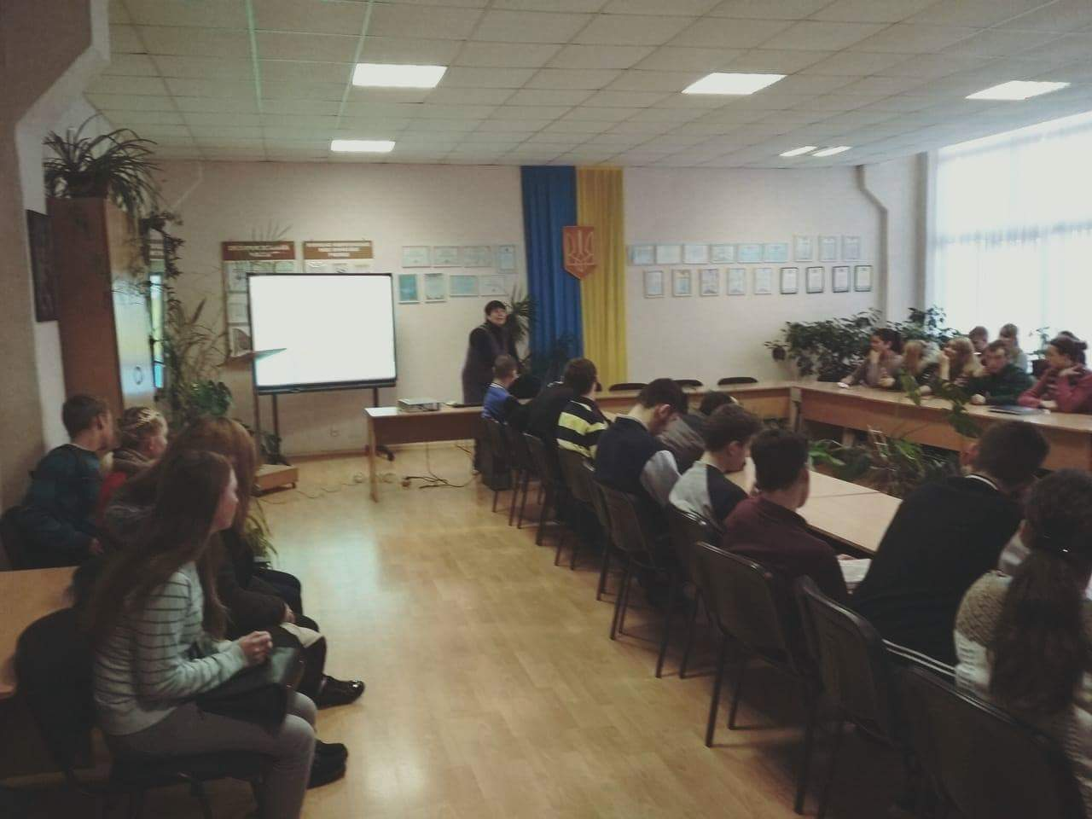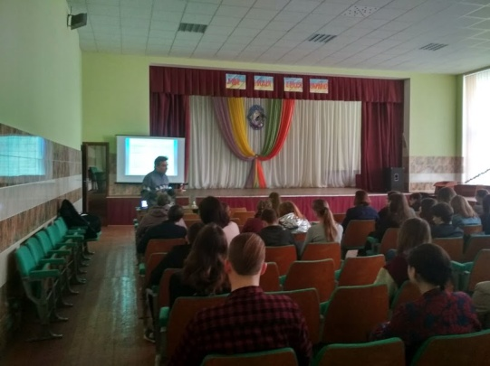
З метою попередження вживання, зберігання та розповсюдження наркотичних речовин, спільно з фахівцями Вінницького обласного наркологічного диспансеру «Соціотерапія» проводяться курси профілактичних лекцій, бесід та індивідуальних консультацій. Учні отримують інформацію про причини, що спонукають до вживання алкогольних та наркотичних речовин, навчаються впізнавати поведінкові особливості людей, що вживають наркотичні речовини.
Співпрацюючи з відділами ювенальної превенції в освітньому закладі проводяться зустрічі їх представниками.
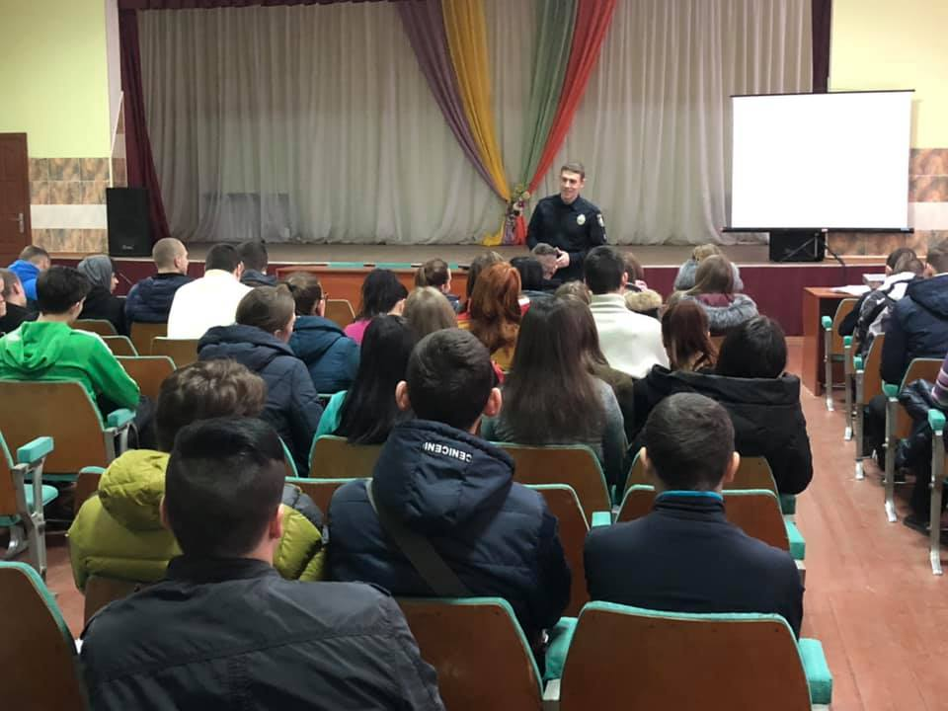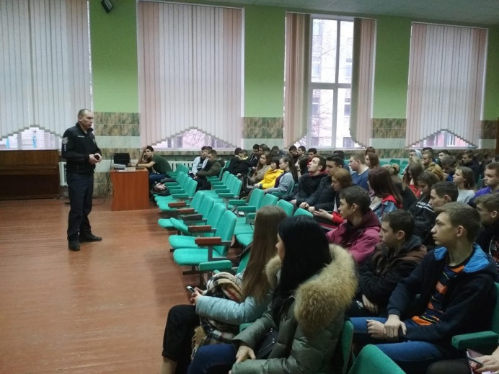
На стенді право-виховної роботи розміщене інформаційне повідомлення «Адміністративна та кримінальна відповідальність неповнолітніх»
Із здобувачами освіти, які стоять на обліку схильних до правопорушень та у групі «учнів, що мають проблемну поведінку», складено плани індивідуальної роботи, проводиться обстеження матеріально-побутових умов, здійснюються рейди «Канікули», «Урок». Ведеться контроль за відвідуванням зазначеної категорії здобувачів освіти училища, наявні пояснювальні записки та довідки.
Організовані просвітницькі заходи з участю представників поліції Грибиком М.І., Михайловською І.В., лікарів Клініки дружньої до молоді: підлітковим лікарем Кошубським В.С.. та головним дитячим гінекологом міста Медяною І.І., з психологом Вінницького обласного наркологічного диспансеру Рудаковим О.О. бесіди та лекції на теми: «Профілактика раннього статевого життя сучасної молоді», «Снус. Наркотична залежність», «Як вберегти себе від наркотиків» та ін.
Учні училища активно беруть участь у Всеукраїнських та міських акціях: «Пробіг з вірою в серці», «Лист пораненому», «Нам свято дарує Святий Миколай», «Молодь проти СНІДу», «Від серця до серця», «Вінниця біжить», «Даруймо радість дітям».
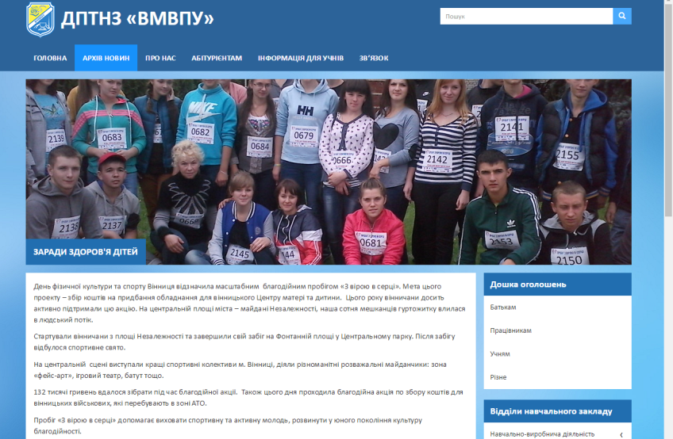
Вагоме місце в вихованні особи як громадянина посідає правовий гурток ДПТНЗ «ВМВПУ» «Феміда».
Робота гуртка стала запорукою успішного проведення групових і масових форм позаурочної роботи. Учасники стали активними помічниками у правовиховній роботі освітнього закладу.
Серед реалізованих у 2019 -2020 н.р. форм роботи гуртка були:
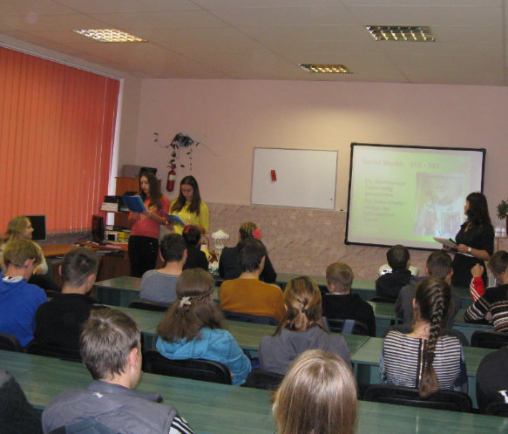
- – засідання «круглих столів» – для спільного обговорення актуальних питань правової теорії і практики: «Булінг – проблема сучасності?», «Сила права чи право сили», «Наркоманія – дань часу чи дань байдужості?»
- навчальні практикуми - для формування практичних навичок оволодіння окремими видами юридичної діяльності, вдосконалення навичок соціальної комунікації: «Проблема-консультація», «Буква закону»
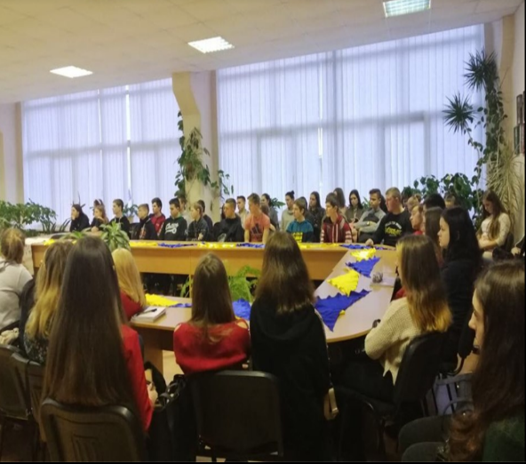
- консультації з навчально-юридичних питань - ознайомлення зацікавлених осіб із актуальною правовою інформацією: зустрічі з фахівцями права
- вікторини з правових знань для визначення рівня обізнаності учнів у питаннях правової освіти: «Кращий правознавець», «Чи знаєш ти закон»
- інтелектуальні ігри - орієнтовані на вдосконалення системи правових знань і навичок нестандартного відтворення навчального матеріалу
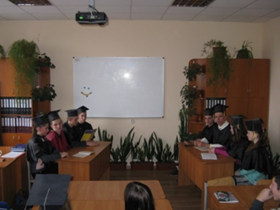
- дебати – як інтерактивна освітня технологія: «Цивільний шлюб :за і проти»,«Татуювання», «Платна медицина: за і проти»
Команда дебатерів нашого навчального закладу у складі учнів Кисліцина Віталія, Осадчук Альони, Белінського Марка успішно пройшла відбірковий тур міських правових дебатів.
Членами правового гуртка «Феміда» у 2019-2020н.р. було організовано інформаційно-роз’яснювальну роботу серед здобувачів освіти: роботу юридичного бюро, правоосвітні акції.
Вже традиційним є проведення у закладі освіти Всеукраїнського тижня права. В рамках якого спланована співпраця психолога, вихователів гуртожитку, майстрів виробничого навчання, класних керівників, викладачів суспільних дисциплін.
На виконання розпорядження Кабінету Міністрів України від 24 липня 2019 р. № 568 «Про затвердження плану заходів з проведення у 2019 році Всеукраїнського тижня права», з метою формування у молоді правової культури та свідомості, виховання поваги до закону і прав людини з 9 грудня по 13 грудня 2019 року проведено Всеукраїнський тиждень права. В рамках тижня проведено виховні заходи
- Всеукраїнський урок «Права людини» з нагоди проголошення Загальної декларації прав людини
- години спілкування, виховні години правового спрямування « Закон та право для всіх єдині »
- Маніфест «Протидія насильству в сімї»
- Інтелектуальний захід «Правове лото»
- Розв язання кросвордів та ребусів на правову тематику
- Анкетування учнів «Чи захищені Ваші права»
- робота відео-лекторію для учнів І курсу «Зона особливої уваги»
- оформлено книжкову виставку «Правові знання – веління часу» презентацію видань про права людини та іншої літератури правового змісту у бібліотеці навчального закладу та кабінеті правознавства
Використання таких форм роботи при проведенні правоосвітніх та правовиховних заходів дає можливість здобувачам освіти училища безпосередньо співставити одержані правові знання з конкретними формами поведінки, набути нових знань з різних галузей права, проаналізувати конкретні правові ситуації та самостійно здійснити пошук шляхів їх вирішення.
Гуртожиток
На 01.09.2019 р. в гуртожиток було поселено 279 учнів із них:
- діти–сироти та діти, позбавлені батьківського піклування – 10 чол.;
- діти учасників бойових дій в районі проведення АТО – 5 чол.;
- з числа дітей, які зареєстровані, як внутрішньо переміщені особи – 1 чол.;
- з числа малозабезпечених – 5 чол.
- з числа дітей-інвалідів – 6 чол.;
- студенти Донецького національного університету – 4 чол.
У порівнянні з 2018-2019 н.р. на 11 людей менше, але із зменшенням кількості проживаючих кількість проблем в гуртожитку не зменшується.
Для здобувачів освіти, що проживають в гуртожитку працює «Клуб вихідного дня» по суботам і неділям учням, надається можливість удосконалити свої вміння з ігрових видів спорту та ЗФП, яку вони не завжди використовують.
Особлива увага приділяється здобувачам освіти з числа дітей-сиріт та дітей, позбавлених батьківського піклування, та учням з особливими потребами. У 2019 – 2020 н.р. на базі училища навчались 22 здобувачі з числа дітей-сиріт та дітей, позбавлених батьківського піклування. Систематично відбувався соціальний супровід, проводились акти обстеження житлово-побутових умов проживання. Діти мали змогу безкоштовно харчуватися в їдальні училища, при необхідності були забезпечені гуртожитком, фінансовою допомогою на придбання навчальної літератури, одягу та м’якого інвентарю. Щомісячно зазначена категорія здобувачів освіти отримували компенсацію продуктами харчування та коштами. 6 випускників цієї категорії учнів попередньо працевлаштовані на підприємствах міста та області на 100 %. Перехідний контингент серед дітей-сиріт та дітей, позбавлених батьківського піклування складає 16 чоловік.
Харчування. Важливим аспектом збереження здоров’я учнів є створення умов для раціонального харчування здобувачів освіти.
Протягом року в училищі щоденно харчувалося в середньому 147 здобувачів. З них 22 здобувача з числа дітей-сиріт та дітей, позбавлених батьківського піклування. Частина дітей харчується за рахунок бюджетних коштів і частина за власний рахунок.
Як додаток до денного раціону дітей в училищі працював буфет.
Охорона праці. З метою попередження надзвичайних ситуацій в закладі освіти, забезпечення безпеки життєдіяльності здобувачів освіти та всебічного напрацювання навичок і дій під час надзвичайних ситуацій учасників освітнього процесу, згідно з вимогами законодавства України, на виконання доручень Міністерства освіти і науки України, наказів та рішення колегії Департаменту освіти і науки ВОДА, внутрішніх наказів в училищі всіма відповідальними особами, які здійснюють контроль з питань охорони праці, за протипожежний та техногенний стан будівель, приміщень після закінчення роботи. Перевіряється технічний стан системи опалення, трубопроводу,електрообладнання. Приміщення забезпечені необхідною кількістю первинних засобів пожежогасіння, підтримуються в робочому стані вогнегасники та необхідні інвентарем укомплектовані пожежні щити.
Також, з метою поліпшення стану безпеки життєдіяльності училищі, підготовлено та затверджено план – заходів щодо досягнення встановлених нормативів безпеки, гігієни праці та виробничого середовища, підвищення існуючого рівня охорони праці, запобігання випадкам виробничого травматизму, професійних захворювань і аварій.
В рамках зазначеного плану, організовано місячник з охорони праці та тиждень з безпеки життєдіяльності, вивчення правил пожежної безпеки, електробезпеки, дій у надзвичайних ситуаціях,користування електричними приладами, проводяться повторні інструктажі з учасниками навчально-виховного процесу, з прийняттям відповідних заліків.
Враховуючи виклики сьогодення, підготовлені накази згідно яких, всім відповідальним особам рекомендовано додатково акцентувати увагу на питаннях пропускного режиму, пожежної безпеки, електробезпеки, стану евакуаційних виходів та комплексу питань цивільного захисту.
Хочу зазначити, що результатом відповідного виконання своїх обов’язків всіма працівниками за 2019-2020 навчальний рік в закладі не зафіксовано жодного випадку травматизму.
Фінансово-господарська діяльність
Фінансування навчального закладу здійснюється за рахунок державного бюджету; юридичних та фізичних осіб; центрів зайнятості; спонсорських надходжень.
І. За період з 01.09.2019 р. по 01.06.2020 р. на баланс училища з бюджету надійшло коштів у сумі 18239856 тис. грн., які використано:

1 | На заробітну плату | 10898810 грн.
2 | Нарахування на зарплату | 2534240 грн.
3 | Стипендія учням | 2494390 грн.
4 | Харчування учнів | 218635 грн.
5 | Медикаменти | 7000 грн.
6 | Окремі заходи по реалізації державних програм | 4334 грн.
а | Теплопостачання | 1020098 грн.
б | водопостачання та водовідведення | 56103 грн.
в | Електроенергія | 134548 грн.
г | Інші виплати учням | 355001 грн.
7 | Відрядження | 1576грн.
8 | Оплата за послуги | 382210 грн.
9 | Придбання матеріалів | 3364 грн.
ІІ. Надійшло коштів на спецрахунок у сумі 850933 грн., а саме:
1 | Індивідуальне навчання | 104597 грн.
2 | Навчання незайнятого населення | 38774 грн.
3 | За практику учнів | 376517 грн.
4 | За навчання учнів | 200274 грн.
5 | Оренда | 5584 грн.
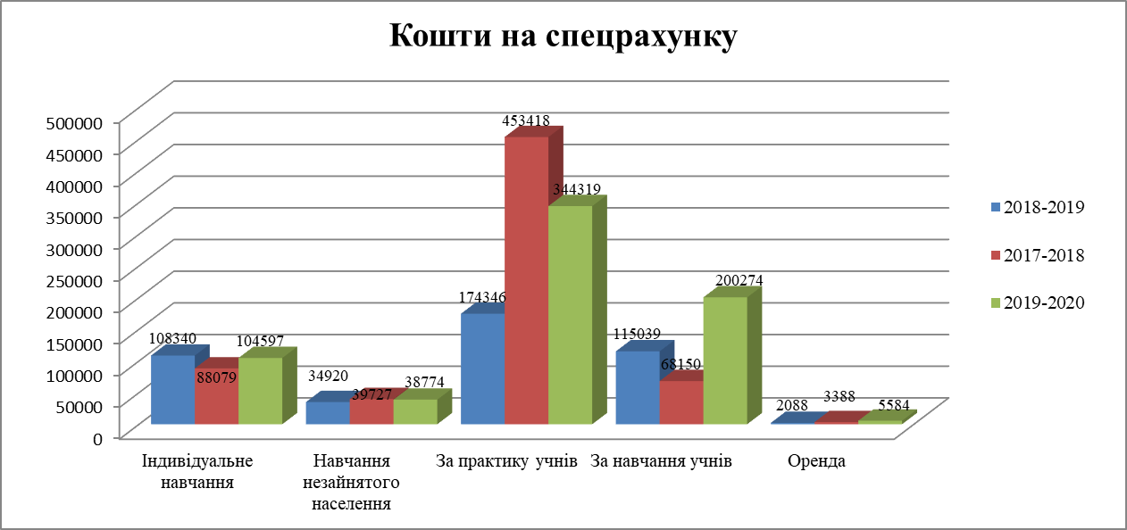
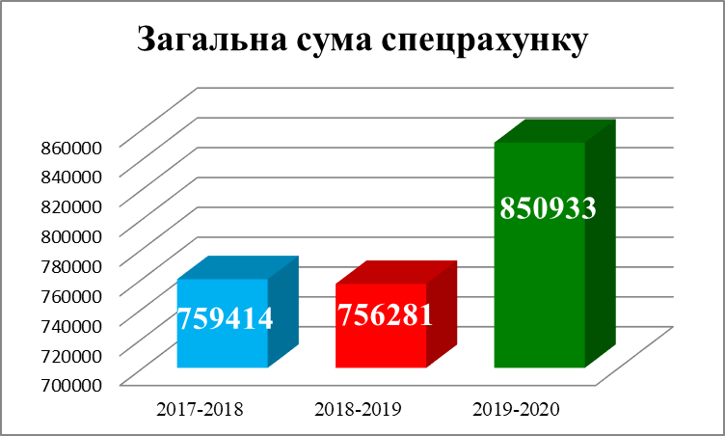
ІІ. Використано кошти: у сумі 777012 грн., а саме:
1 | Заробітна плата та відрахування із зарплати | 583603 грн.
а | Із зарплати виплати по центру зайнятості | 38774 грн.
б | Індивідуальне навчання | 98955грн.
2 | Інші поточні виплати | 55680 грн.
3 | Оплата комунальних та інших послуг | 49477 грн.
4 | Харчування | 84623 грн.
5 | Відрядження | 7923 грн.
6 | Придбання обладнання довгострокового користування | 53593 грн.
7 | Окремі заходи по реалізації державних (регіональних)програм не внесені до заходів розвитку | 4190 грн.
IV. Надійшло коштів від піклувальної ради: 1027776 грн.
1 | Закупка матеріалів | 450718 грн.
2 | Придбання обладнання | 491933 грн.
3 | Матеріальна допомога учням | 12085 грн.
4 | Інші поточні виплати за послуги | 4723 грн.
5 | Харчування | 62933 грн.

Профспілкова організація. Завжди педагогічні працівники в Україні шанувались як кращі представники суспільства, носії світла знань, як соціально активна верства, спрямована на прогресивні перетворення.
02 жовтня 2019 року в нашому освітньому закладі відбулися звітно-виборні збори за 2014-2019 роки, де розглядалося питання обрання голови профспілкової організації, новий склад профкому. За підсумками голосів членів профспілки, головою ДПТНЗ «Вінницьке МВПУ» обрана Захарчук Лариса Миколаївна та 12 членів профкому.
Упродовж навчального року спільно з адміністрацією вирішувались, розроблялись та затверджувались багато питання, преміювання працівників, надання одноразової грошової премії, графік відпусток, надавалась матеріальна допомога членам профспілкової організації.
Розроблялись та впроваджувались в дію заходи щодо поліпшення безпечних та здорових умов праці. Систематично проводився обхід всіх підрозділів закладу освіти під час зимового періоду, на предмет виявлення протипожежних пристроїв організовувались благодійні акції та ярмарки на підтримку малозабезпечених учнів. Приймали активну участь у співпраці з Обласною організацією профспілки.
Учнівські роки - один із найкращих періодів у житті людини. Саме під час навчання кожен стає по-справжньому дорослою людиною, приймає рішення, вирішує власні проблеми. І значна частина цих проблем - є суто учнівськими, внутрішніми проблемами в училищі.
Первинна профспілкова організація здобувачів освіти ДПТНЗ "Вінницьке міжрегіональне вище професійне училище" - це громадська організація здобувачів освіти училища, метою якої є представництво, здійснення та захист учбових, соціально-економічних прав та інтересів своїх членів.
Учнівський профком проводить роботу, спрямовану на покращення соціально-побутових умов учнів, оздоровлення, підтримку малозабезпечених, учнів-сиріт та відстоювання спільних інтересів.
Спільно з адміністрацією учнівський профком опікується здобувачами освіти із вищезазначених соціально незахищених категорій населення.
Крім робочих питань профспілковим комітетом була надана матеріальна допомога в святкуванні 75-річчя закладу освіти, було спільним рішення з адміністрацією привітати наших ветеранів, святкування Новорічного свята для працівників та новорічне свято для дітей працівників училища. Придбано новорічні подарунки для членів профспілки та їхнім діткам на суму 18978 грн. також були придбані новорічні подарунки для дітей-сиріт, в кількості 25 штук. Також було надано матеріальну допомогу та відзначення ювелярів за 2019-2020н.р. членів профспілки склала:18280 грн, членам учнівської профспілки: 8640 грн, закуплялись білети учням гр. 48 в кінотеатр та учням в театр імені Садовського.
Матеріально-технічна база училища
Впродовж 2019-2020 навчального року були проведені ремонтні роботи на загальну суму 159 тис. 222 грн.
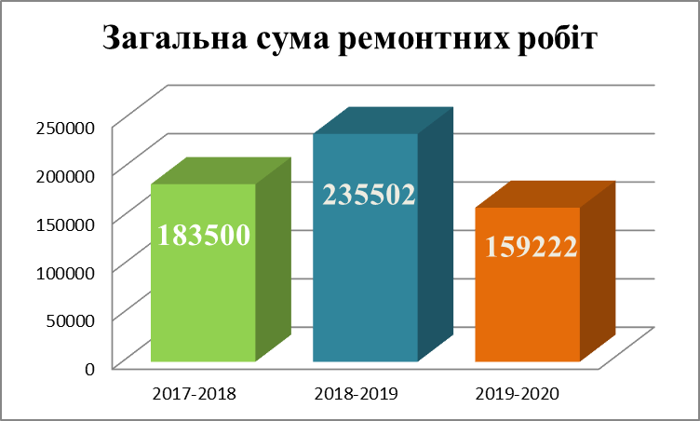
Пріоритетні завдання на 2020-2021 навчальний рік
- Створити навчально-практичний центр з професії « Оператор з обробки інформації та програмного забезпечення»
- Провести ремонт першого поверху гуртожитку.
- Створити умови для підготовки механіків з ремонту холодильного обладнання у відповідності до стандартів.
- Відремонтувати один кабінет теоретичного навчання.
- Продовжити вдосконалення матеріально-технічної бази.
- Приділити особливу увагу питанням ОП, БЖД.
- Розробити радикальні заходи щодо економії матеріально-технічних та енергетичних ресурсів та забезпечити їх виконання.
- Якісно підготувати нормативну довідку та усі матеріали для складання кошторису на 2021 рік.
- Особливу увагу приділити роботі з кадрами.
- Максимально забезпечити участь працівників та учнів у обласних, Всеукраїнських та Міжнародних конкурсах.
- Розвивати та конкретизувати роботу із соціальними партнерами.
- Організувати дієву систему вдосконалення професійної та методичної майстерності педагогічних працівників.
- Проліцензувати дві спеціальності з освітнім рівнем «Молодший бакалавр» (фахова передвища освіта).
- Активізувати наукову, дослідну, пошукову роботу із залученням здобувачів освіти.

